

Manuel d'administration de la matrice

Eval PDE - Evaluation des plans de déplacements en entreprises

Version : 1.0
Date : 24/07/2013

A l’attention de :

Stéphane GOUFFIER | Chef de projet informatique |  |  stephane.gouffier@ademe.fr
Christelle BORTOLINI | Chef de projet MOA |  |  christelle.bortolini@ademe.fr
Sandrine CARBALES | Chef de projet MOA |  |  sandrine.carbales@ademe.fr
Thierry LEBOUCQ | Chef de projet AMO |  |  tleboucq@kaliterre.fr
Gwenaëlle SOUFFRAN | Chef de projet AMO |  |  gsouffran@kaliterre.fr
Irma VRIGNAUD | Chef de projet AMO |  |  ivrignaud@umanit.fr

Correspondants ASI INFORMATIQUE :

Pierre-Yves SANTIN | Directeur Agence |  02.40.92.52.52 |  pysantin@asi-informatique.fr
Vincent BODET | Responsable Technique |  02.40.92.52.51 |  vbodet@asi-informatique.fr
Pascal MARTINEAU | Responsable du CdS PHP |  02.40.92.52.52 |  pmartineau@asi-informatique.fr

Table des matières

1.Historique du document 2
2.Généralités 3
2.1.Objectifs du document 3
3.Structure de la matrice de caractérisation 3
3.1.Structure de base 3
3.2.Cas général et cas particuliers 4
3.3.Types 5
3.3.1.Types de bloc 5
3.3.2.Types de groupe 5
3.3.3.Types d'attributs 6
3.3.4.Spécificité des attributs 8
4.Cas particuliers 9
4.1.Généralités 9
4.2.Objectif 10
4.3.Facteurs externes 11
4.3.1.Facteur externe 12
4.3.2.Facteur externe autre 12
4.4.Déplacement domicile-travail : Résultat de l'enquête 13
4.5.Action 14

Historique du document

Version | Date | Rédacteur | Description
1.0 | 24/07/13 | FLE | Création

Généralités

Objectifs du document
Ce document a pour objectif de détailler la structure de la matrice de caractérisation, ainsi que de donner les étapes essentielles pour sa modification, dans les cas généraux comme dans les cas particuliers.
Pré-requis : avoir le document d'export de la matrice (matrice_v1_export.xls).

Structure de la matrice de caractérisation

Structure de base
La matrice de caractérisation est constituée de plusieurs ensembles et sous-ensembles, sur 5 niveaux :
- Famille
- Sous-famille
- Bloc
- Groupe
- Attribut
Chacun de ces niveaux définit la place et le rendu graphique de la matrice de caractérisation pour l'utilisateur final.
Le but final de cette hiérarchie est de permettre un agencement personnalisé des différents attributs, qui constituent les données saisies par l'utilisateur.
L'intégralité de la matrice initialement livrée est exportée dans un tableur joint à ce document.
Le schéma suivant représente l'imbrication des différents niveaux :
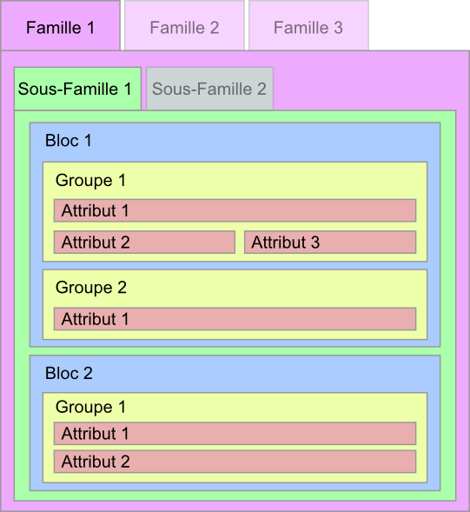
Les niveaux 1 à 4 peuvent contenir plusieurs sous-niveaux.
Le schéma suivant montre l'implémentation de cette structure sur la famille « Objectifs - Cibles » :
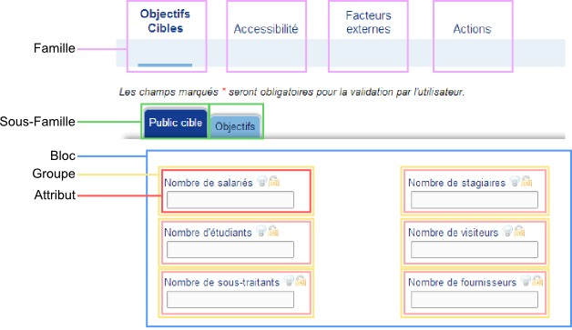

Cas général et cas particuliers
Les deux premiers niveaux de la matrice (famille et sous-famille) ne sont pas administrables, et sont rendus de la même manière :
- les familles sont listées dans le plan de navigation
- les sous-familles sont présentées sous forme d'onglets dans chaque famille
Les autres niveaux sont administrables et personnalisables. Soit le niveau n'est pas personnalisé, il s'agit du cas général (obtenu avec les types standard), soit il est personnalisé (obtenu avec un type non standard).

Types
Les types d'éléments de la matrice sont applicables à trois niveaux :
- Bloc
- Groupe
- Attribut
Chaque type non standard correspond à un fonctionnement spécifique, définit dans les spécifications détaillées de la matrice de caractérisation (Chapitre 4 – PDE).

Attention : l'utilisation de type non-standard implique de connaître son fonctionnement. Sa mauvaise utilisation peut entraîner un problème d'affichage de la matrice, ou une impossibilité d'afficher l'écran pour l'utilisateur final.

Types de bloc
Trois types de blocs permettent de personnaliser l'aspect du bloc lui-même (ces types n'ont pas d'influence sur les groupes et attributs contenus dans ce bloc) :
- Standard : Le bloc est affiché avec une bordure autour. Le titre du bloc n'est pas affiché. Le contenu du bloc est affiché.
- Titre : Le bloc est affiché avec une bordure autour. Le titre du bloc est également affiché. Le contenu du bloc est affiché.
- Invisible : ni la bordure, ni le titre ne sont affichés. Le contenu du bloc est affiché.
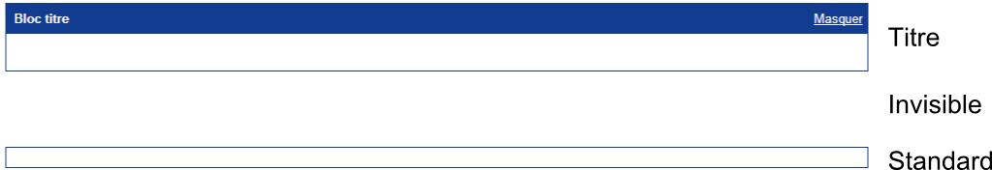

Types de groupe
Seize types de groupe permettent de personnaliser l'aspect des attributs contenus dans ce groupe ainsi que le comportement de ces attributs (valeur par défaut, pop-up de confirmation...). Le groupe n'a pas de notion d'aspect (il se limite à l'affichage et au comportement des attributs contenus).
Dans la matrice de caractérisation, le groupe constitue le niveau le plus spécifique. Chaque type de groupe non-standard a été développé pour un et un seul contexte. Cela signifie qu'un groupe non-standard requiert des attributs possédant un type, un code et un identifiant bien défini (ce contexte est définit dans le paragraphe « Cas particuliers »).

Nom | Description | Utilisé dans la famille / sous-famille
Standard | Affiche les attributs contenus | -
Accessibilite | Groupe utilisé pour chaque bloc | « Accessibilité »/« Accessibilité »
AccessibiliteDate | Gestion des éléments « Date » | « Accessibilité »/« Accessibilité »
AccessibiliteAutre | Groupe utilisé dans chaque bloc « Autre » | « Accessibilité »/« Accessibilité »
Choix des actions | Génère une liste des actions (liste des groupes de type « Description des actions » ou « Description des actions - Autres ») | « Actions »/« Choix des actions »
Cibles | Comportement spécifique de l'attribut « Nombre de salariés » | « Objectifs - Cibles »/« Public cible »
Description des actions | Groupe utilisé dans chaque bloc « Action » | « Actions »/« Description des actions »
Description des actions - Autres | Groupe utilisé dans chaque bloc « Action autre » | « Actions »/« Description des actions »
Description des actions - Action avec libellé modifiable | Groupe utilisé dans chaque bloc « Action » avec un nom modifiable | « Actions »/« Description des actions »
EnqueteCtxDemenagement | Gestion du déménagement | « Enquête »/« Déplacements domicile-travail »
EnqueteDescriptif | Gestion des l'effectif dans le bloc « Descriptif de l'enquête » | « Enquête »/« Déplacements domicile-travail »
EnqueteCtxNbSal | Comportement spécifique de l'attribut « Nombre de salariés totaux de l'établissement » | « Enquête »/« Déplacements domicile-travail »
Facteur externe | Groupe utilisé pour chaque facteur externe | « Facteurs externes »/« Facteurs externes »
Facteur externe - Autre | Groupe utilisé pour chaque facteur externe autre | « Facteurs externes »/« Facteurs externes »
Objectif | Groupe utilisé pour chaque objectif | « Objectifs - Cibles »/ »Objectifs »
Resultat | Groupe utilisé pour chaque ligne de résultat du bloc « Résultat de l'enquête » | « Enquête »/« Déplacements domicile-travail »

Types d'attributs
Les attributs, dernier niveau de la matrice de caractérisation, constituent les éléments saisissables par l'utilisateur final. Chaque type d'attribut correspond à un élément de formulaire différent.

Nom | Description | Rendu
Standard | Champ texte simple | 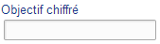
Entier | Champ texte de type entier | 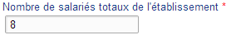
Décimal | Champ texte de type décimal | 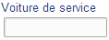
Liste déroulante | Liste déroulante (un seul choix possible parmi les options)  Une liste d'options doit être liée à cet attribut | 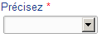
Liste de cases à cocher | Liste de cases à cocher (plusieurs choix possibles parmi les options)  Une liste d'options doit être liée à cet attribut | 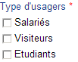
Choix de date | Choix d'une date dans un calendrier | 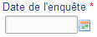
Zone de texte | Zone de texte, multilignes | 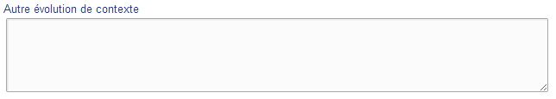
Case à cocher | Une seule case à cocher
Boutons radios | Un seul choix possible parmi les options  Une liste d'options doit être liée à cet attribut | 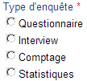
Règle | Règle avec curseur | 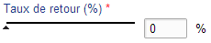
Pourcentage | Champ texte de type pourcentage | 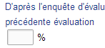
Règle liée à un select | Règle avec curseur, lié à une liste déroulante (un seul choix possible parmi les options)  Une liste d'options doit être liée à cet attribut  Cet élément est spécifique aux facteurs externes. | 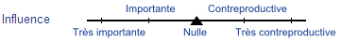
Deux selects pour afficher date avec mois et année | Ensemble de deux selects afin d'afficher une date sous la forme mois et année  Cet élément est spécifique au groupe « AccessibiliteDate », il ne fonctionnera pas dans un autre groupe. | 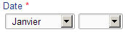

Spécificité des attributs
Les attributs, en plus de posséder un type, ont deux attributs qui déterminent leur utilisation et comportement : le code et l'identifiant. Leur rôle est définit ci-dessous. Cependant, les règles de nommage sont précisées dans le paragraphe « Cas particuliers ».

Code d'attribut
Le code permet de lier plusieurs attributs entre eux, afin d'identifier la fonctionnalité de l'attribut (ex : le code ACT_SEL est utilisé pour tous les attributs case à cocher de sélection d'action). Ce code est utilisé dans les groupes spécifiques pour les comportements spécifiques de ces groupes.

Identifiant d'attribut
L'identifiant permet d'identifier l'attribut de manière unique dans le système. Dans certains cas, la structure de cet identifiant est importante. En effet, les indicateurs se basent sur cet indicateur pour identifier les attributs à inclure dans les calculs.
Exemple : l'indicateur ayant pour formule 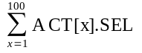 récupère la valeur de tous les attributs possédant l'identifiant ACT_X_SEL, avec X entre 1 et 100.

Cas particuliers

Généralités
La matrice est modifiable et extensible à volonté sur ces trois niveaux :
- Bloc
- Groupe
- Attribut

Dans le cas d'une modification/ajout de la matrice faisant intervenir des groupes non standards, il est essentiel de suivre la structure exacte de ces groupes. Si cette structure n'est pas suivie, le groupe peut ne pas fonctionner.
Les paragraphes suivants détaillent la structure à suivre pour les cas les plus courants. La notation suivante est utilisée :
- [NOM] : nom de la section a ajouter (ex : dans le cas le l'objectif, le nom de l'objectif)
- [CODE_NOM] : le nom ci-dessus, formaté de la manière suivante : toutes les lettres en capitale, aucun accent, les espaces remplacés par des undescores '_'. Exemple : si le nom de l'objectif ajouté est « Mon objectif ajouté », le CODE_NOM correspondant sera : « MON_OBJECTIF_AJOUTE »
- [X] : identifiant numérique de la section à ajouter. Il s'agit logiquement de l'identifiant du groupe précédent + 1. Exemple : si le dernier objectif existant en base est 28 (c'est à dire l'attribut OBJ_28_SEL existe), alors X = 29.

Objectif
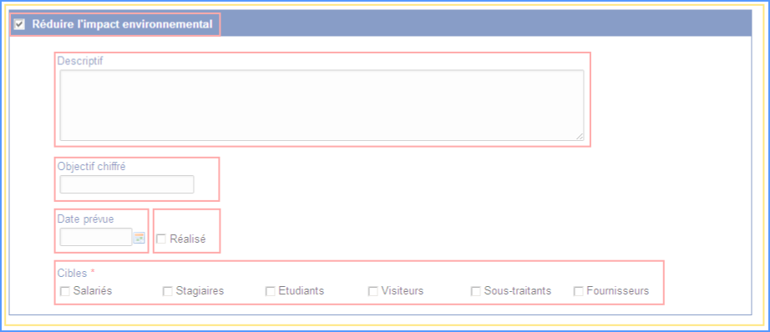
Bloc à créer :
Nom | Type
OBJECTIFS_CIBLES_OBJECTIF_[CODE_NOM] | Standard

Groupe à créer :
Bloc | Nom | Type
OBJECTIFS_CIBLES_OBJECTIF_[ CODE_NOM | OBJECTIFS_CIBLES_OBJECTIF_[CODE_NOM] | Objectif

Attributs à créer :
Groupe | Nom | Type | Liste d'options | Code | Identifiant
OBJECTIFS_CIBLES_OBJECTIF_[CODE_NOM] | [NOM] | Case à cocher | - | OBJ_SEL | OBJ_[X]_SEL
OBJECTIFS_CIBLES_OBJECTIF_[CODE_NOM] | Descriptif | Zone de texte | - | OBJ_DESCRIPTIF | OBJ_[X]_DESCRIPTIF
OBJECTIFS_CIBLES_OBJECTIF_[CODE_NOM] | Objectif chiffré | Standard | - | OBJ_CHIFFRE | OBJ_[X]_CHIFFRE
OBJECTIFS_CIBLES_OBJECTIF_[CODE_NOM] | Date prévue | Choix de date | - | OBJ_DATE | OBJ_[X]_DATE
OBJECTIFS_CIBLES_OBJECTIF_[CODE_NOM] | Réalisé | Case à cocher | - | OBJ_REALISE | OBJ_[X]_REALISE
OBJECTIFS_CIBLES_OBJECTIF_[CODE_NOM] | Cibles | Liste de cases à cocher | Cibles | OBJ_CIBLES | OBJ_[X]_CIBLES

Facteurs externes
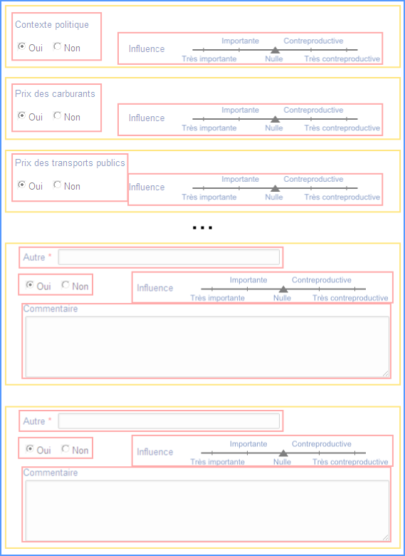

Facteur externe
Bloc (déjà créé) :
Nom | Type
FACTEURS_EXTERNES_FACTEURS_EXTERNES_FACTEURS_EXTERNES | Invisible

Groupe à créer :
Bloc | Nom | Type
FAC_[CODE_NOM] | FAC_[CODE_NOM] | Facteur externe

Attributs à créer :
Groupe | Nom | Type | Liste d'options | Code | Identifiant
FAC_[CODE_NOM] | [NOM] | Boutons Radios | Contexte du facteur | FAC_CHOIX | FAC_CHOIX_[X]
FAC_[CODE_NOM] | Influence | Règle liée à un select | Influence | FAC_INFLUENCE | FAC_INFLUENCE_[X]

Facteur externe autre
Bloc (déjà créé) :
Nom | Type
FACTEURS_EXTERNES_FACTEURS_EXTERNES_FACTEURS_EXTERNES | Invisible

Groupe à créer :
Bloc | Nom | Type
FAC_AUTRES_[CODE_NOM] | FAC_AUTRES_[CODE_NOM] | Facteur externe - Autre

Attributs à créer :
Groupe | Nom | Type | Liste d'options | Code | Identifiant
FAC_AUTRES_[CODE_NOM] | Autre | Standard | - | FAC_AUTRE_LIBELLE | FAC_AUTRE_LIBELLE_[X]
FAC_AUTRES_[CODE_NOM] | Choix autre [X] | Boutons radios | Contexte du facteur | FAC_AUTRE_CHOIX | FAC_AUTRE_CHOIX_[X]
FAC_AUTRES_[CODE_NOM] | Influence | Règle liée à un select | Influence | FAC_AUTRE_INFLUENCE | FAC_AUTRE_INFLUENCE_[X]
FAC_AUTRES_[CODE_NOM] | Commentaire | Zone de texte | - | FAC_AUTRE_COM | FAC_AUTRE_COM_[X]

Déplacement domicile-travail : Résultat de l'enquête
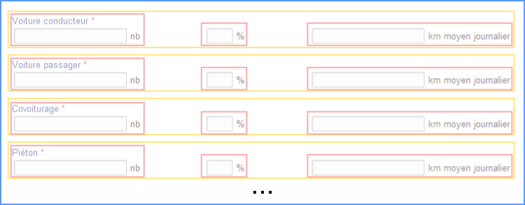
Bloc (déjà créé) :
Nom | Type
ENQUETE_DEPLADOMI_RESULTAT | Titre

Groupe à créer :
Bloc | Nom | Type
ENQUETE_DEPLADOMI_RESULTAT | RESULTAT_[CODE_NOM] | Résultat

Attributs à créer :
Groupe | Nom | Type | Code | Identifiant
RESULTAT_[CODE_NOM] | [NOM] | Entier | RES_NB | RES_NB_[X]
RESULTAT_[CODE_NOM] | [NOM] (%) | Pourcentage | RES_PCT | RES_PCT_[X]
RESULTAT_[CODE_NOM] | [NOM] (km moyen journalier) | Décimal | RES_KM_MOY | RES_KM_MOY_[X]

Action
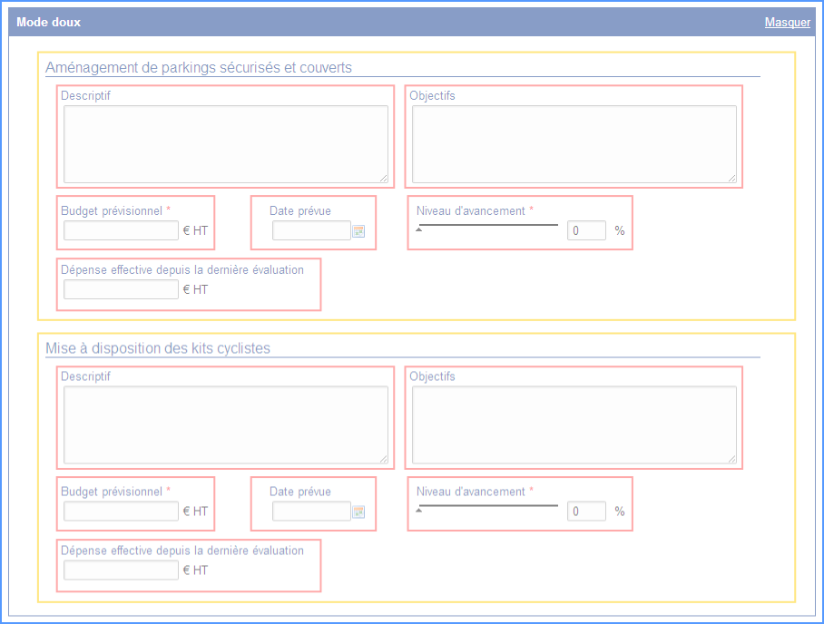
Bloc (à créer ou déjà créer, selon les cas) :
Nom | Type
ACTIONS_CHOIX_[CODE_NOM] | Titre

Groupe à créer :
Bloc | Nom | Type
ACTIONS_CHOIX_[CODE_NOM] | ACTIONS_CHOIX_[CODE_NOM] | Description des actions

Attributs à créer :
Groupe | Nom | Type | Code | Identifiant
ACTIONS_CHOIX_[CODE_NOM] | [NOM] | Case à cocher | ACT_SEL | ACT_[X]_SEL
ACTIONS_CHOIX_[CODE_NOM] | Descriptif | Zone de texte | ACT_DESC | ACT_[X]_DESC
ACTIONS_CHOIX_[CODE_NOM] | Objectifs | Zone de texte | ACT_OBJ | ACT_[X]_OBJ
ACTIONS_CHOIX_[CODE_NOM] | Budget prévisionnel | Décimal | ACT_BDG | ACT_[X]_BDG
ACTIONS_CHOIX_[CODE_NOM] | Date prévue | Choix de date | ACT_DATE | ACT_[X]_DATE
ACTIONS_CHOIX_[CODE_NOM] | Niveau d'avancement | Règle | ACT_AVCT | ACT_[X]_AVCT
ACTIONS_CHOIX_[CODE_NOM] | Dépense effective depuis la dernière évaluation | Décimal | ACT_DEP | ACT_[X]_DEP

